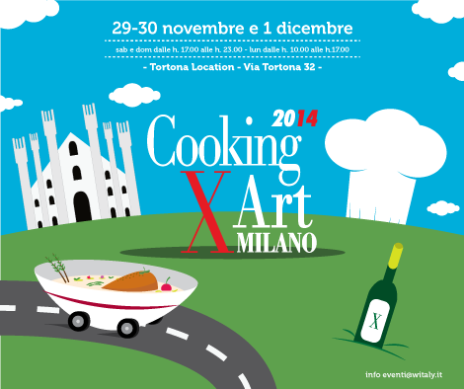
COOKING FOR ART MILANO 2014, 3 giorni di Alta Cucina & Mercato
Dal 29 novembre all’1 dicembre, Milano ospita il top della gastronomia Made in Italy
Pronta a bissare il grande successo delle edizioni capitoline, Milano si prepara ad accogliere uno degli eventi più attesi dell’anno nel mondo del food e dell’ospitalità : Cooking For Art
L’evento, organizzato da Witaly e da Luigi Cremona, giornalista e critico gastronomico di alto profilo, avrà luogo negli spazi della carrozzeria e della torneria di via Tortona 32, una delle location più fashion della città teatro di appuntamenti con l’alta moda e con l’arredo internazionale.

Per tre giorni, da sabato 29 novembre a lunedì 1 dicembre le migliori aziende vinicole e agroalimentari presenteranno i loro prodotti e i Territori di provenienza coinvolgendo i visitatori con attrattive gastronomiche e di paesaggio. Parteciperanno anche aziende produttrici di attrezzature e accessori per l’alta ristorazione, riviste di settore e distributori alimentari.
Nell’area “Carrozzeria” Sabato 29 e Domenica 30 novembre ci saranno le qualificazioni per il “Miglior Chef Emergente Nord 2015”, una sfida che vedrà la partecipazione dei più promettenti under 30 delle regioni del Nord. In parallelo nell’area “Torneria” si svolgeranno le competizioni per il Miglior Pizza Chef Emergente, che vedrà i migliori 16 pizza chef del nord Italia confrontarsi davanti ad una giuria di esperti giornalisti del settore.

PROGRAMMA LOCATION CARROZZERIA
SABATO 29 novembre
Ore 17 : qualificazioni Piemonte, Emilia-Romagna e Liguria
Vincenzo Manicone, (Villa Crespi) - Matteo Badaracco, (Al Giardino degli Indoratori) - Mattia Borroni, (Alexander di Ravenna) – Mattia Ragazzi, (Locanda Solarola).
Ore 19: qualificazioni Lombardia
Carmine Migliaro, (chef a domicilio gourmet) – Alberto Buratti, (Koine Restaurant) – Guglielmo Paolucci, (La Malmaison) – Stefano Ceriani, (Tano Passami l’Olio)
DOMENICA 30 novembre
Ore 17: presentazione guida Touring Alberghi & Ristoranti 2015, consegna attestati Stanze Italiane
Ore 18: qualificazioni Trentino Alto Adige e Friuli Venezia Giulia
Andreas Pachmann, (El Molin) – Lucia Caviola, (Ristorante L’chimpl) – Tony Gaier, (Il Castello di Buttrio)
Ore 20: consegna attestati Camere d’Autore, Olimpo dell’Ospitalità e Premi Stanze Italiane
Ore 21: qualificazioni Veneto
Oliver Piras, (Ristorante Aga) – Andrea Rossetti, (Osteria Ai do Campanili), Alberto Basso, (3 quarti).
LUNEDI’ 1 dicembre
I vincitori delle giornate di Sabato e Domenica si sfideranno per aggiudicarsi l’accesso alle Finalissime di Roma che decreteranno il Miglior Chef e Pizza Chef Emergente d’Italia 2015. Oltre a questo la giornata di lunedì sarò dedicata alla premiazione e consegna degli attestati dei migliori ristoranti del Nord Italia della guida Touring 2015

Ore 10: Presentazione Guida Touring e consegna attestati BUONA CUCINA Nord Ovest
Ore 11: Inizio Finale Chef e Pizza Chef Emergente
Ore 14: Consegna attesti BUONA CUCINA Nord Est e Cucina d’ Autore e premiazione Buona Cucina
Ore 15.30: Premiazione Top di Domani
Ore 16: Premiazione Finale Pizza Chef Emergente
Ore 16.30: Consegna attestati Olimpo della Ristorazione e Premi Speciali
Ore 17: Premiazione Finale Chef Emergente

Per informazioni: Perla Ambrosetti 334 3779419
Per Ufficio stampa: Lucia Villa 349 08556770
